«Лисаков қаласы білім бөлімінің Абай атындағы жалпы білім беретін мектебі» КММ
Оқыту мен тәрбиелеудің сапалы процессін ұйымдастыру тақырыбында мектеп педагогтарының онлайн сауалнама қорытындысы
Педагогтердің сауалнама нәтижелерін талдау. Барлық мұғалімдер саны – 27. Қатысқаны- 26 (96,2%)
Сауалнамаға қатысқан педагогтердің 100% орта білім беру ұйымының жұмысы уақыт талаптарына сәйкес келеді. Педагогтер тиімді әдістемелік көмек алады, оқыту мен тәрбиелеудің сапалы процессін ұйымдастыру үшін жағдайлар жасалған, оқу-материалдық база тәрбиеленушілердің дамуына жағдай жасауға ықпал етеді, мектеп әкімшілігі жұмыста педагогтарды көтермелеуді қолданады. Сауалнама қорытындысы бойынша 90% респонденттер сапалы оқыту мен білім алу үшін жағдайдың жасалу деңгейіне қанағаттанған деп қорытындыланып, «5» балмен бағаланды. Мектеп ұстаздарынан білім сапасын арттыру мен функционалдық сауаттылыққты дамыту мақсатында https://docs.google.com/forms/d/e/1FAIpQLSchmk-v8fAzn2upWnR7rnF9Ef1usVhSxG-xNLp1YJNkphmYKw/viewform?usp=sf_link саулнама алынды.
Орта (бастауыш, негізгі орта және жалпы орта білім беру ұйымдарының педагогтері үшін (иә, жоқ, кейде, жауап беруге қиналамын)
№ | Сауалнама мазмұны | Сауалнама нәтижесі
№ | Сауалнама мазмұны | иә | жоқ | кейде | Жауап беруге қиналамын
1 | Оқытуда қалыптастырушы  бағалауды жиі қолданасыз ба? | 92,3% |  | 7,7% |  | 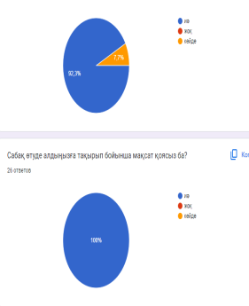
2 | Сабақ өтуде алдыңызға  тақырып бойынша мақсат қоясыз ба? | 100%
3 | Сабақта жеке, жұппен,  топпен жұмыс істеуді қолданасыз ба? | 96% |  | 4% |  | 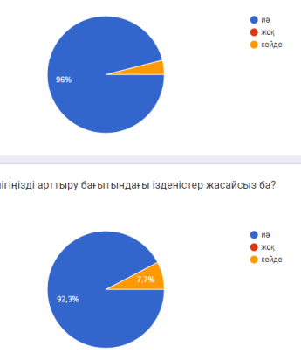
4 | Өз біліктілігіңізді арттыру  бағытындағы ізденістер жасайсыз ба? | 92,3% |  | 7,7%
5 | Оқуға биімділігі жоқ оқушыларды  ынталандыру жолын білесіз бе? | 76,9% | 3,9% | 19,2% |  | 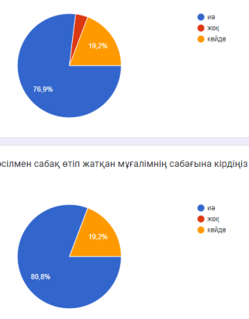
6 | Сіз жаңа әдіс тәсілмен сабақ өтіп жатқан мұғалімнің сабағына кірдіңіз бе? | 80,8% |  | 19,2%
7 | Бала сабаққа еркін қатысқан жағдайда нәтиже болатынына сенесіз бе? | 84,6% | 7,7% | 7,7% |  | 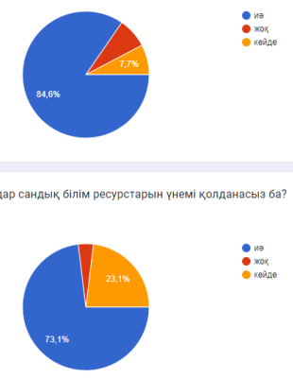
8 | Сіз сабағыңыздар сандық білім ресурстарын үнемі қолданасыз ба? | 73,1% | 3,8% | 23,1%
9 | Сіздің сабағыңызға оқушыларыңыздың қызығушылығы бар ма? | 88,5% |  | 11,5% |  | 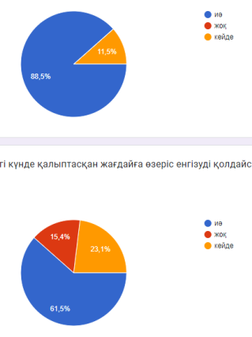
10 | Мектепте бүгінгі күнде қалыптасқан жағдайға өзеріс енгізуді қолдайсыз ба? | 61,5% | 15,4% | 23,1%
11 | Сіздің сабақ өту тәсіліңіз өзіңізге ұнайды ма? | 88,5% |  | 11,5% |  | 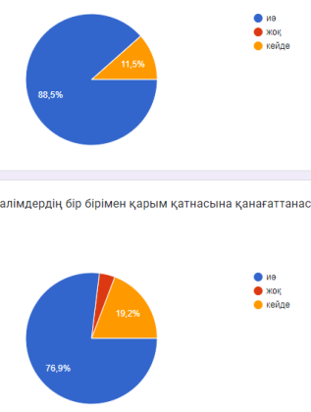
12 | Мектептегі мұғалімдердің бір бірімен қарым қатнасына қанағаттанасыз ба? | 76,9% | 3,9% | 19,2%
13 | Соңғы кезде сабақ жоспарын жазу, сабақ беру стиліңіз өзгерді ме? | 50% | 11,5% | 30,8% | 7,7% | 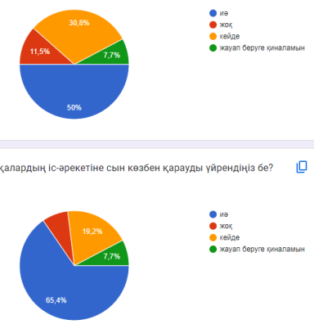
14 | Өзіңе және басқалардың іс-әрекетіне сын көзбен қарауды үйрендіңіз бе? | 65,4% | 7,7% | 19,2% | 7,7%

